Справка
о состоянии условий для охраны здоровья обучающихся
в соответствии со статьей 41 Федерального закона от 29 декабря 2012г. № 273-ФЗ
«Об образовании в Российской Федерации»
в муниципальном дошкольном образовательном учреждении «Речкаловский детский сад»

№п.п. | Положения статьи 41  №273-ФЗ «Об образовании в Российской Федерации» | Мероприятия | Нормативные документы
1 | Оказание первичной медико-санитарной помощи в порядке, установленном законодательством в сфере охраны здоровья. | - Медицинское обеспечение воспитанников ДОУ осуществляется медицинским персоналом по договору с государственным бюджетным учреждением здравоохранения Свердловской области «Ирбитская центральная городская больница».  - Медицинский работник ГБУЗ СО «Ирбитской ЦГБ», фельдшерРечкаловского ФАП проводит гигиеническое воспитание и обучение работников Учреждения по профилактике травматизма и оказании первой (доврачебной) помощи пострадавшим. | - Договор безвозмездного пользования имуществом № 10 от 12.11.2013;  - Договор на медицинское обслуживание№ 2 от 11.01.2016  - копия Лицензия на право медицинской деятельности серия Н 0003176 № ЛО -66-01-004385 от 24.11.16г.  - справка о режиме работы медицинского работника ГБУЗ СО «Ирбитской ЦГБ» № 596 от 25.12.2014г.  -должностная инструкция медицинского работника ДДУ ГБУЗ СО «Ирбитская ЦГБ»  - Журнал учета обучения по оказанию первой (доврачебной) помощи пострадавшим  - удостоверение № 11803 от 11.02.2009 «О присвоении первой квалификационной категории»,  - диплом УТ № 856892 по специальности «Лечебное дело» от 24.02.1998г.
 |  | Оценку состояния здоровья детей проводят на основании профилактических осмотров. Осмотр проводится врачом - педиатром, и узкими специалистами. | - План периодического медицинского осмотра воспитанников на 2018 год утверждается главным врачом ГБУЗ СО «Ирбитской ЦГБ».
 |  | Все профилактические прививки проводятся в процедурном кабинете РечкаловскогоФАПа, придерживаясь национальному календарю профилактических прививок, и индивидуального развития ребенка. | - План график профилактической вакцинации воспитанников ежегодно утверждается заведующим ФАПа и согласовывается с заведующим ДОУ.
2 | Организацию питания обучающихся | - В детском саду питание организовано в групповых комнатах.  Весь цикл приготовления блюд происходит на пищеблоке, состоящем из двух цехов, овощной, кладовой для хранения продуктов.  Пищеблок на 100% укомплектован кадрами. Работники пищеблока аттестованы и своевременно проходят санитарно-гигиеническое обучение.  Помещение пищеблока размещается на первом этаже, имеет отдельный выход.  Имеется десятидневное меню, включающее меню-раскладку для возрастной группы детей (от 1,5 до 3 и от 3-х до 7 лет). При составлении меню используется разработанная картотека блюд, что обеспечивает сбалансированность питания по белкам, жирам, углеводам. Готовая пища выдается только после снятия пробы и соответствующей записи в журнале результатов оценки готовых блюд. Организация питания постоянно находится под контролем администрации.  Пищеблок детского сада оснащен всем необходимым техническим оборудованием. | - Положение об организации питания воспитанников в МДОУ «Речкаловский детский сад Приказ № 104/1 – ОД от 26.12.17г.;  - Приказ № 61/7 - ОД от 28.08.2018г. «Об организации питания в МДОУ «Речкаловский детский сад»  - Договоры (контракты) на поставку продуктов питания.  - Десятидневное меню, включающее меню-раскладку для возрастной группы детей (от 1,6 до 3 и от 3-х до 7 лет), технологические карты кулинарных изделий (блюд), Утвержденные заведующим ДОУ 28.08.14г. Приказ № 79/3-ОД.  - Бракеражный журнал сырой продукции.  - Журнал бракеража готовой кулинарной продукции (Положение о бракеражной комиссии в МДОУ, план работы бракеражной комиссии в МДОУ, Методика органолептической оценки пищи, Приказ № 61/8 – ОД от 28.08.2018г).  - Журнал Здоровья.  - Накопительная ведомость.  - Таблицы замены продуктов по основным пищевым веществам.  - Технологические карты приготовления блюд.  - Журналы регистрации температурного режима в холодильном оборудовании.  - График мытья холодильников.
3 | Определение оптимальной учебной, внеучебной нагрузки, режима учебных занятий и продолжительности каникул. | - Разработан в соответствии с САНПИН 2.4.1.3049-13, ФГОС ДО, учебный план, календарный учебный график. | -Учебный план в соответствии с ФГОС ДО;  - Календарный учебный график на 2018-2019 учебный год.
4 | Пропаганда и обучение навыкам здорового образа жизни, требованиям охраны труда | - В детском саду имеются папки-передвижки, информационные материалы для детей, сотрудников, родителей по пропаганде и обучению навыкам здорового образа жизни;  - Систематически проходит инструктаж с детьми, родителями, сотрудниками по соблюдению требований безопасности;  - Инструкции, инструктажи размещены на рабочем месте каждого сотрудника;  - Заведующий О.В. Боярникова прошла курсы по охране труда и технике безопасности и прошла проверку знаний требований охраны труда по программе «Обучение по охране труда руководителей и специалистов образовательных учреждений» (40ч.). | - Правила внутреннего распорядка. Приказ № 11/2 - ОД от 12.02.2018г;  Правила внутреннего трудового распорядка утверждены заведующим ДОУ 14.03.2017г  - Приказ № 64 – ОД от 03.09.2018 г.  «О порядке проведения инструктажей  по охране труда с работниками и  воспитанниками ДОУ в 2018-2019 учебном году»  - Соглашение по проведению мероприятий по охране труда на 2018 год;  - Паспорт и план безопасности (антитеррористической и противодиверсионной) МДОУ «Речкаловский детский сад» утвержденный заведующим январь2018г. и согласован с начальником отдела УФСБ;  Начальником МО МВД;  С начальником отдела ГО и ЧС;  - Удостоверение удостоверение от 14.10.2015 № 15-10-042по программе «Пожарно – технический минимум» в объеме 14 часов.и удостоверение № 15-10-068 «Обучение по охране труда руководителей и специалистов образовательных учреждений» (40ч.) от 15.10.2015г.;
5 | Организация и создание условий для профилактики заболеваний и оздоровления обучающихся, для занятия ими физической культурой и спортом. | В целях организации и создания условий для профилактики заболеваний и оздоровления обучающихся для занятия ими физической культуры и спортом в течение 2017 – 2018учебного года проводятся следующие спортивно-массовые мероприятия:  - «Кросс Нации -2017»  - Неделя зимних игр и забав;  - Поход «Золотая осень» совместно с родителями;  - Лыжня России 2018г – дошкольники, сотрудники и родители;  - «Добрый и злой огонь»  - Анкетирование родителей о правильном питании  - «Уж как наша коляда ни мала, не велика»  - Открытое занятие по физической культуре  - Неделя «Всемирного дня здоровья»  - День смеха и др.  - оборудован спортивный зал, имеется необходимый спортивный инвентарь;  - образовательное учреждение обеспечено:  - необходимым количеством средств индивидуальной защиты (маски);  - запасом дезинфицирующих средств для проведения текущей дезинфекции всех помещений, рассчитанным в соответствии с СанПин;  - необходимым количеством термометров для измерения температуры тела, а также термометрами для измерения температуры воздуха в помещении;  - В каждой группе имеются УФО – облучатели  - Контроль за соблюдением правил личной гигиены:  - тщательное мытьё рук с мылом.  - использование индивидуальных полотенец.  - во время кашля и чихания прикрывать рот и нос одноразовыми платками.  - Одно занятие по физической культуре проходит на свежем воздухе;  - Выполнение режима дня в соответствии с СанПиНом;  -Проводятся беседы с детьми и родителями по вопросам профилактики гриппа и ОРВИ, ОКИ, коклюш и т.д.;  - прохождение работниками периодических медицинских осмотров. | Приказ № 64/19 – ОД от 03.09.2018 г.  «Об организации и проведении санитарно-гигиенических, профилактических и оздоровительных мероприятий, обучению и воспитанию в сфере охраны здоровья воспитанников и родителей (законных представителей) воспитанников в муниципальном дошкольном образовательном учреждении «Речкаловский детский сад»  - Приказ № 63 – ОД от 30.08.2018 г.  «Об организации текущего контроля за состоянием здоровья воспитанников в МДОУ  «Речкаловский детский сад»»;  - Акты испытаний гимнастических снарядов и оборудования в спортивном зале и на прогулочных участках;  - Инструкции по технике безопасности для воспитанников  - Личные санитарные книжки работников.  Договора с ГБУЗ СО «Ирбитской ЦГБ» по прохождение работниками периодических медицинских осмотров:  - № 61-18Д от 19.03.2018.  - № 265/18 цп от 03.07.2018г
6 | Обеспечение безопасности воспитанников во время пребывания в Образовательном учреждении | - в Учреждении организован пропускной режим, обеспеченный дежурным с целью обеспечения порядка и недопущению посторонних лиц в помещения МДОУ; - Имеется паспорт антитеррористической и противодиверсионной защищенности учреждения, информационный материал о действиях при установлении уровней террористической опасности. - Заключен договор на обслуживание установок пожарной сигнализации на 2018 год с ВДПО Ирбитский; -Произведена перезарядка огнетушителей в 2018году. -Разработан и утвержден паспорт дорожной безопасности образовательного учреждения МДОУ «Речкаловский детский сад»; - Проведены профилактические испытания элоектроустановок детского сада; - Проведены огнезащитные мероприятия чердака в 2016 году. –Ежегодно проводится акарицидная обработка против клещей; - ежемесячно производится дезенсекция помещений против мух, тараканов, и дератизация; - регулярно проводятся лабораторные исследования микроклимата, освещенности и других факторов; - систематически проводятся лабораторные паразитологические исследования работников МДОУ «Речкаловский детский сад» и воспитанников; - Периодический медицинский осмотр сотрудников; - проводится гигиеническое воспитание и обучение граждан, профессиональной гигиенической подготовки должностных лиц и работников организации. | Акт готовности образовательной организации в Свердловской области к 2018/2019 учебному году;  - Договор№ 616 от 25.01.2018 на обслуживание установок пожарной сигнализации на 2018 год;  - Договор № 616 от 25.01.2018 на техническое обслуживание установок кнопки пожарной сигнализации, видеонаблюдение на 2018 год;  - Санитарно-эпидемиологическое заключение;  - Декларация пожарной безопасности;  -Акт сдачи-приемки на выполнение огнезащитных работ 2016 г;  - Договор№ 2018/1 от 25.01.2018 на возмездное оказание коммунальных услуг (вода) СПК «Колхоз Дружба»  - Договор№ 2018/2 от 25.01.2018 на вывоз жидких бытовых отходов СПК «Колхоз Дружба»  - Договор № 635 от 30.01.2018 «Дератизация и дезинсекция».  - Договор № 635 от 30.01.2018. «Акарицидная обработка против клещей»;  - Договор № 614 от 26.01.2018 «Проведение лабораторных исследований» (производственный контроль)  - Договор № 614 от 26.01.2018 «Лабораторные паразитологические исследования»;  - Договор на «Санитарно-паразитологические исследования смывов» № 545 от 30.01.2018г.  -Договор № 2034 от 21.08.2018г. «На паразитологические исследования» (детей);  - Договора по прохождение работниками периодических медицинских осмотров:  - № 61-18Д от 19.03.2018.  - № 265/18 цп от 03.07.2018г  - Договор № 618 от 26.01.2018 «Гигиеническое воспитание и обучение граждан, профессиональной гигиенической подготовки должностных лиц и работников организаций».
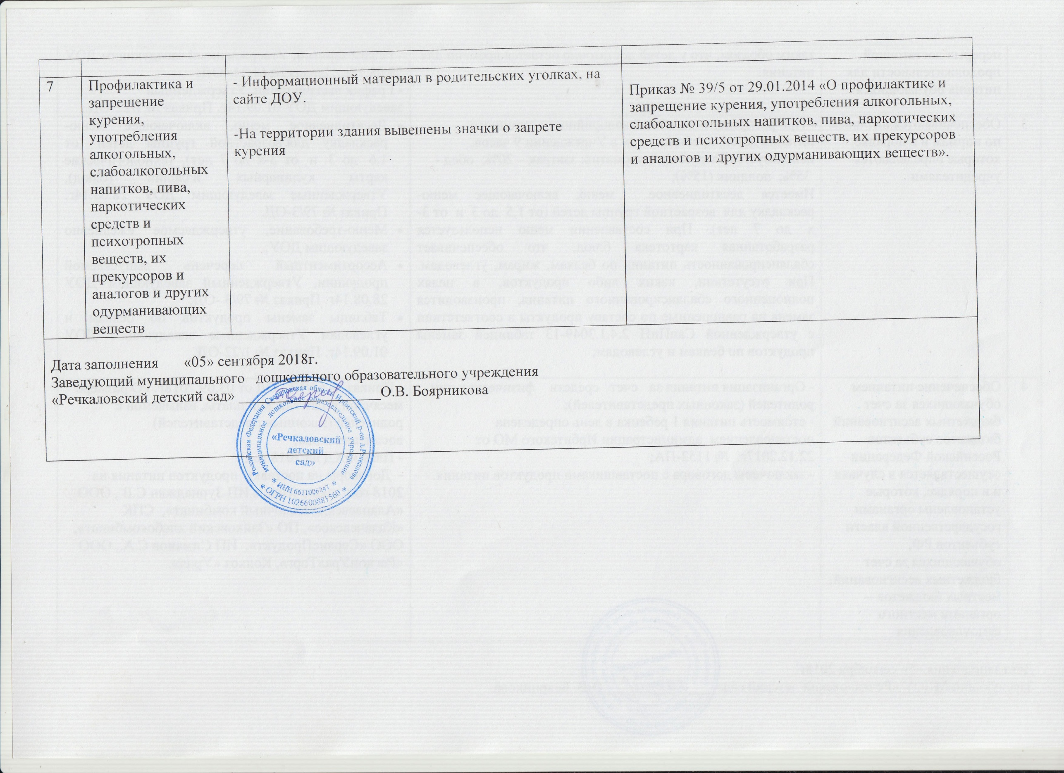
Дата заполнения «05» сентября 2018г.
Заведующий муниципального дошкольного образовательного учреждения
«Речкаловский детский сад» ___________________О.В. Боярникова

